Trường thpt số 1 Bảo Yên | Giáo viên:Nguyễn Thị Mai
Giáo viên phản biện: Nguyễn Thị Kim Ngân- THPT số 4 TPLC
BÀI 1: HAI ĐƯỜNG THẲNG VUÔNG GÓC
Môn học/Hoạt động giáo dục: Toán - HH: 11
Thời gian thực hiện: ...2.. tiết
I. Mục tiêu bài học.
1. Kiến thức
- Học sinh nắm được định nghĩa góc của hai đường thẳng trong không gian và định nghĩa hai đường thẳng vuông góc trong không gian.
- Biết cách chứng minh hai đường thẳng vuông góc trong không gian.
- Biết cách xác định góc giữa hai đường thẳng
2. Năng lực
- Năng lực tư duy và lập luận Toán học: Trong chứng minh hai đường thẳng vuông góc.
- Năng lực mô hình hóa Toán học: Trong các bài toán thực tế.
- Năng lực giải quyết vấn đề Toán học: Trong các lời giải của các bài tập.
- Năng lực giao tiếp Toán học: Trong các định nghĩa, ví dụ, bài tập.
- Năng lực sử dụng công cụ, phương tiện để học Toán: Sử dụng máy tính cầm tay.
3. Phẩm chất
- Nghiêm túc, tích cực, chủ động, độc lập và hợp tác trong hoạt động nhóm
- Say sưa, hứng thú trong học tập và tìm tòi nghiên cứu liên hệ thực tiễn
- Bồi dưỡng đạo đức nghề nghiệp, tình yêu thương con người, yêu quê hương, đất nước.
- Rèn luyện tính cẩn thận, chính xác. Tư duy các vấn đề toán học một cách lôgic và hệ thống.
- Chủ động phát hiện, chiếm lĩnh tri thức mới, biết quy lạ về quen, có tinh thần trách nhiệm hợp tác xây dựng cao.
- Chăm chỉ tích cực xây dựng bài, chủ động chiếm lĩnh kiến thức theo sự hướng dẫn của GV.
- Năng động, trung thựcsáng tạo trong quá trình tiếp cận tri thức mới ,biết quy lạ về quen, có tinh thần hợp tác xây dựng cao.
- Hình thành tư duy logic, lập luận chặt chẽ, và linh hoạt trong quá trình suy nghĩ.
II. THIẾT BỊ DẠY HỌC VÀ HỌC LIỆU
+ Soạn KHBH, và chuẩn bị các kiến thức liên quan, dự kiến các tình huống và cách sử lý khi lên lớp.
+ Chuẩn bị phương tiện dạy học: Phấn, thước kẻ, máy chiếu...
+ Đọc trước bài. Làm BTVN
+ Làm việc nhóm ở nhà, trả lời các câu hỏi được giáo viên giao từ tiết trước.
+ Kê bàn để ngồi học theo nhóm
+ Đồ dùng học tập: SGK, vở ghi, vở bài tập, bút, thước, compa. Chuẩn bị bảng phụ, bút viết bảng…
III.TIẾN TRÌNH DẠY HỌC
TIẾT 1: Góc giữa hai đường thẳng trong không gian
- Hoạt động 1 : khởi động
a) Mục tiêu: Tạo tâm thế học tập cho học sinh, giúp các em ý thức được nhiệm vụ học tập, sự cần thiết phải tìm hiểu về các vấn đề đã nêu ra, từ đó gây được hứng thú với việc học bài mới.
b) Nội dung:
HĐ 1.1: Hãy quan sát hình vẽ và trả lời câu hỏi:
Câu hỏi 1:Xác định góc giữa hai đường thẳng a,b trong hình . Nhắc lại số đo góc giữa hai đường thẳng song song và hai đường thẳng trùng nhau.
Câu hỏi 2:Dự đoán góc giữa hai đường thẳng a,c trong hình .
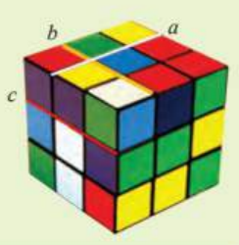
c) Sản phẩm: Câu trả lời của học sinh
d) Tổ chức thực hiện:
Chuyển giao | -Giáo viên trình chiếu hình ảnh.  -Học sinh thảo luận nhanh.
Thực hiện | - HS quan sát.  - HĐ 1.1 :  Câu 1:Góc giữa a,b bằng 90 độ  Câu 2:Góc giữa a,c bằng 90 độ
Báo cáo thảo luận | -Học sinh đứng tại chỗ trả lời.
Đánh giá, nhận xét, tổng hợp | - GV nhận xét thái độ làm việc, phương án trả lời của học sinh, ghi nhận và tuyên dương học sinh có câu trả lời tốt nhất. Động viên các học sinh còn lại tích cực, cố gắng hơn trong các hoạt động học tiếp theo  - Chốt kiến thức
- Hoạt động 2: Hình thành kiến thức mới.
a) Mục tiêu: Hiểu được định nghĩa và biết cách xác định góc giữa hai đường thẳng trong không gian
b)Nội dung:
HĐ 1.2:Quan sát hình vẽ và trả lời các câu hỏi sau:
Câu hỏi 1: Cho hai đường thẳng chéo nhau và trong không gian. Qua một điểm tuỳ ý vẽ và vẽ . Khi thay đổi vị trí của điểm , có nhận xét gì về góc giữa và ?
Câu hỏi 2: Để xác định góc giữa hai đường thẳng chéo nhau a,b trong không gian ta cần thục hiện như thế nào?
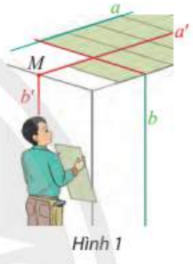
HĐ 1.3: 1. Định nghĩa
Hãy đọc và tóm tắt định nghĩa góc giữa hai đường thẳng trong không gian .
HĐ 1.4:2.Nhận xét
Câu hỏi 1:Trong hình 1 trên,điểm M thuộc a thì góc giữa hai đường thẳng a,b là góc giữa hai đường thẳng nào?
Câu hỏi 2: Số đo góc giữa 2 đường thẳng trong không gian nằm trong khoảng nào?
HĐ 1.5:Ví dụ 1.Cho hình hộp có 6 mặt đều là hình vuông và M, N, E, lần lượt là trung điểm các cạnh , , , .Tính góc giữa các cặp đường thẳng:
a) và ; b) và .
Lời giải
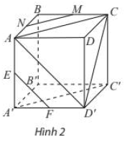
a) Ta có ,suy ra (Tam giác vuông cân tại ).
b) Ta có ,,suy ra ( tam giác có ba cạnh bằng nhau).
Câu hỏi 1:Em hãy trình bày lại lời giải vào vở.
Câu hỏi 2:Em hãy tìm cách giải khác với cách giải sách giáo khoa?
HĐ 1.6:Ví dụ 2.Cho hình hộp có 6 mặt đều là hình vuông , , , lần lượt là trung điểm các cạnh , , , . Tính góc giữa các cặp đường thẳng:
a) và ; b) và ; c) và .
c) Sản phẩm:
HĐ 1.2
Câu 1:Góc giữa và không thay đổi.
Câu 2: Qua một điểm tuỳ ý vẽ và vẽ .Khi đó góc giữa a,b chéo nhau trong không gian chính là góc giữa hai đường thẳng cắt nhau.
HĐ 1.3:1. Định nghĩa
-Kí hiệu góc gữa hai đường thẳng trong không gian là:
-Cách xác định: = với và cùng đi qua một điểm M.
HĐ 1.4:2. Nhận xét.
Câu 1:Nếu M thuộc a thì = với và đi qua M.
Câu 2: Góc giữa hai đường thẳng nhận giá trị từ đến .
Nhận xét:
a) Để xác định góc giữa hai đường thẳng , ta có thể lấy một điểm M nằm trên một trong hai đường thẳng đó và vẽ đường thẳng song song với đường thẳng còn lại.
b) Nếu (a,b) = thì
HĐ 1.5:Ví dụ 1:
a) Cách 2:B’C’ //BC nên (A’C’,BC)=(A’C’,B’C’)=
b) Cách 2: MN//A’C’ và EF//BC’ nên
HĐ 1.6:Ví dụ 2:
a) MN//AC và DD’//AA’ nên
b) MN//AC nên
c)
d) Tổ chức thực hiện
Chuyển giao | Đọc định nghĩa góc giữa hai đường thẳng trong không gian.
Thực hiện | - Đối với HĐ 1.2, HĐ 1.3:HS làm việc độc lập, đưa ra câu trả lời nhanh nhất. GV quan sát, nhận xét,chính xác hoá kiến thức  -Đối với HĐ 1.4:HS làm việc độc lập  -Đối với HĐ 1.5: GV cho HS nêu hướng làm, gọi 3 HS lên bảng thực hiện  -Đối với HĐ 1.6:Hoạt động nhóm cặp đôi.GV quan sát, theo dõi các nhóm. Giải thích câu hỏi nếu các nhóm chưa hiểu nội dung các vấn đề nêu ra
Báo cáo thảo luận | -Các nhóm thực hiện HĐ1.6 qua bảng phụ, đại diện nhóm treo bảng phụ và trình bày, giải thích .
Đánh giá, nhận xét, tổng hợp | - GV nhận xét thái độ làm việc, phương án trả lời của học sinh,của các nhóm ghi nhận và tuyên dương học sinh , nhóm có câu trả lời tốt nhất. Động viên các học sinh còn lại tích cực, cố gắng hơn trong các hoạt động học tiếp theo  - Chốt kiến thức và các bước thực hiện tìm góc giữa hai đường thẳng trong không gian.
3. Hoạt động 3: Luyện tập
a) Mục tiêu: Học sinh biết áp dụng các kiến thức về hai đường thẳng vuông góc vào các dạng bài tập cụ thể.
b) Nội dung:
HĐ 1.7:Bài 1(Sách giáo khoa) Cho hình chóp có đáy là hình thoi cạnh . Cho biết , và . Tính góc giữa và , và .
c) Sản phẩm:

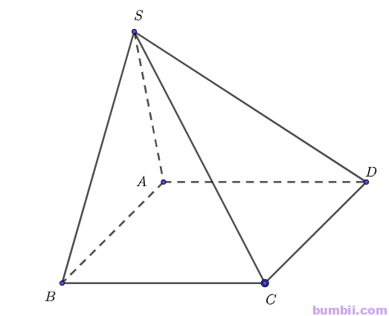
Ta có: CD//AB suy ra (SB,CD)=(SB,AB)=
Xét tam giác SAB vuông tại A có:
Lại có CB//DA suy ra (SD,CB)=(SD,DA)=(Tương tự như ý trên)
d) Tổ chức thực hiện

Chuyển giao | GV :Yêu cầu học sinh hoạt động cá nhân sau đó thảo luận nhóm .  HS: Nhận nhiệm vụ : làm bài vào bảng nhóm
Thực hiện | GV: điều hành, quan sát, hỗ trợ  HS: 4 nhóm tự phân công nhóm trưởng, hợp tác thảo luận thực hiện nhiệm vụ. Ghi kết quả vào bảng nhóm.
Báo cáo thảo luận | Đại diện nhóm trình bày kết quả thảo luận  Các nhóm khác theo dõi, nhận xét, đưa ra ý kiến phản biện để làm rõ hơn các vấn đề
Đánh giá, nhận xét, tổng hợp | GV nhận xét thái độ làm việc, phương án trả lời của các nhóm học sinh, ghi nhận và tuyên dương nhóm học sinh có câu trả lời tốt nhất.  Hướng dẫn HS chuẩn bị cho nhiệm vụ tiếp theo
4. Hoạt động 4: Vận dụng
a) Mục tiêu: Học sinh vận dụng các kiến thức đã học về cách xác định góc giữa hai đường thẳng trong không gian vào thực tế.
b) Nội dung:
HĐ 1.8: Khung của một mái nhà được ghép bởi các thanh gỗ như Hình 3.Cho biết tam giác vuông cân tại .Tính góc giữa hai thanh gỗ và .
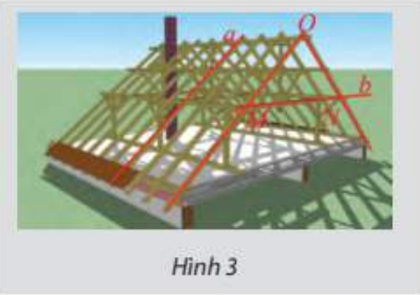
c)Sản phẩm : a//OM nên (a,b)=(OM,b)= ( Tam giác OMN vuông cân tại O)
d)Tổ chức thực hiện
Chuyển giao | Giáo viên yêu cầu học sinh quan sát hình vẽ và tìm ra vị trí tương đối của đường thẳng a với các đường trong tam giác OMN.  Học sinh tìm ra lời giải.
Thực hiện | Học sinh:Hoạt động nhóm cặp đôi.  GV quan sát, theo dõi các nhóm. Giải thích câu hỏi nếu các nhóm chưa hiểu nội dung các vấn đề nêu ra
Báo cáo thảo luận | -Các nhóm thực hiện HĐ1.8 qua bảng phụ, đại diện nhóm treo bảng phụ và trình bày, giải thích .
Đánh giá, nhận xét, tổng hợp | - GV nhận xét thái độ làm việc, phương án trả lời của học sinh,của các nhóm ghi nhận và tuyên dương học sinh , nhóm có câu trả lời tốt nhất. Động viên các học sinh còn lại tích cực, cố gắng hơn trong các hoạt động học tiếp theo  - Chốt kiến thức và các bước thực hiện tìm góc giữa hai đường thẳng trong không gian.

Tiết 2: HAI ĐƯỜNG THẲNG VUÔNG GÓC
1.Hoạt động 1 : khởi động
a) Mục tiêu: Tạo tâm thế học tập cho học sinh, giúp các em ý thức được nhiệm vụ học tập, sự cần thiết phải tìm hiểu về các vấn đề đã nêu ra, từ đó gây được hứng thú với việc học bài mới.
b) Nội dung:
HĐ 2.1:Ví dụ 3. Cho hình hộp có 6 mặt đều là hình vuông. Nêu nhận xét về góc giữa các cặp đường thẳng: và ; và .
c) Sản phẩm: a)(AB,BB’)=
b)(AB,DD’)= (AB,BB’)=
d)Tổ chức thực hiện
Chuyển giao | Học sinh cho biết là hình gì?Yêu cầu học sinh vẽ hình  Học sinh tìm ra lời giải.
Thực hiện | Học sinh:Hoạt động cá nhân nhanh  GV quan sát, theo dõi. Giải thích câu hỏi nếu học sinh chưa hiểu nội dung các vấn đề nêu ra
Báo cáo thảo luận | -Các nhóm thực hiện giải ví dụ 3 qua bảng phụ, đại diện nhóm treo bảng phụ và trình bày, giải thích .
Đánh giá, nhận xét, tổng hợp | - GV nhận xét thái độ làm việc, phương án trả lời của học sinh,của các nhóm ghi nhận và tuyên dương học sinh , nhóm có câu trả lời tốt nhất. Động viên các học sinh còn lại tích cực, cố gắng hơn trong các hoạt động học tiếp theo  - Chốt kiến thức và các bước thực hiện tìm góc giữa hai đường thẳng trong không gian.
2.Hoạt động 2: Hình thành kiến thức mới:
a) Mục tiêu: Hiểu được định nghĩa và biết chứng minh hai đường thẳng vuông góc trong không gian
b) Nội dung:
HĐ 2.2: Định nghĩa hai đường thẳng vuông góc
Câu hỏi 1: Hãy nhắc lại định nghĩa hai đường thẳng vuông góc trong mặt phẳng?
Câu hỏi 2: Trong không gian hai đường thẳng vuông góc được định nghĩa như thế nào?
Câu hỏi 3: Từ định nghĩa rút ra cách chứng minh hai đường thẳng vuông góc trong không gian
HĐ 2.3:Ví dụ 4.Cho hình hộp có 6 mặt đều là hình vuông.
a) Tìm các đường thẳng đi qua hai đỉnh của hình lập phương và vuông góc với .
b) Trong các đường thẳng tìm được ở câu , tìm đường thẳng chéo với .
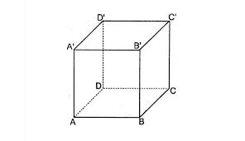
Từ ví dụ trên hãy trả lời các câu hỏi sau:
Câu hỏi 4:Nêu vị trí tương đối giữa hai đường thẳng vuông góc trong không gian?
Câu hỏi 5: Cho 2 đường thẳng a,b song song .Nếu một đường thẳng c vuông góc với đường thẳng này thì có vuông góc với đường kia không? Chứng minh?
Câu hỏi 6: Trong không gian, khi có hai đường thẳng phân biệt ,cùng vuông góc với một đường thẳng thứ ba thì ta có thể kết luận được ? Lấy ví dụ minh họa trong hình lập phương trên.
Câu hỏi 7:Hãy tóm tắt các chú ý dưới dạng ký hiệu
a) Hai đường thẳng vuông góc có thể cắt nhau hoặc chéo nhau.
b) Cho hai đường thẳng song song, đường thẳng nào vuông góc với đường này thì cũng vuông góc với đường kia.
c) Trong không gian, khi có hai đường thẳng phân biệt , cùng vuông góc với một đường thẳng thứ ba thì ta chưa kết luận được như trong hình học phẳng.
HĐ 2.4:Bài 2(Sách giáo khoa).Cho tứ diện đều . Chứng minh rằng .
Câu hỏi 8:Đặc điểm của tứ diện đều và vẽ hình.
Câu hỏi 9:muốn chứng minh cần chứng minh điều gì?
Gợi ý:
a)Sản phẩm:
II. Hai đường thẳng vuông góc.
HĐ 2.2 :
* Để chứng minh ta cần tính góc giữa hai đường thẳng a,b :
HĐ 2.3:Ví dụ 4:
- Các đường thẳng đi qua hai đỉnh của hình lập phương và vuông góc với là:BD,B’D’,AA’,BB’,CC’,DD’
- Các đường thẳng đi qua hai đỉnh của hình lập phương và vuông góc với mà chéo AC là: B’D’,BB’,DD’
Chú ý
a) Hai đường thẳng vuông góc có thể cắt nhau hoặc chéo nhau.
b)Nếu a//b và thì
c)Nếu a,b phân biệt, thì a//b hoặc a chéo b
HĐ 2.4:Bài 2

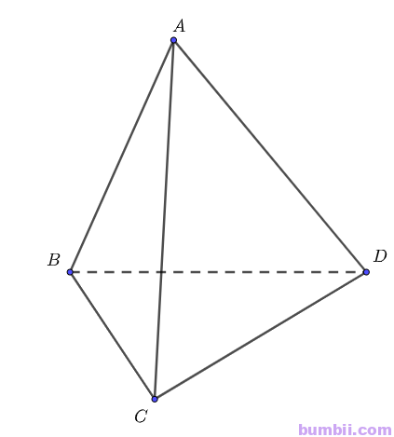

Ta có:
(Do tứ diện đều nên AB=AC=AD và )
Suy ra AB⊥CD (đpcm)
d)Tổ chức thực hiện
Chuyển giao | Bài toán khởi động để đưa ra định nghĩa hai đường thẳng vuông góc trong không gian
Thực hiện | - Đối với HĐ 2.2,HĐ 2.3:HS làm việc độc lập, đưa ra câu trả lời nhanh nhất. GV quan sát, nhận xét,chính xác hoá kiến thức  -Đối với HĐ 2.3 , HS làm việc theo nhóm đôi  - GV quan sát, theo dõi các nhóm. Giải thích câu hỏi nếu các nhóm chưa hiểu nội dung các vấn đề nêu ra  - HĐ 2.4:Thảo luận theo nhóm.
Báo cáo thảo luận | - Đại diện các nhóm đưa đáp án .HS khác theo dõi, nhận xét, hoàn thiện sản phẩm.
Đánh giá, nhận xét, tổng hợp | - GV nhận xét thái độ làm việc, phương án trả lời của học sinh,của các nhóm ghi nhận và tuyên dương học sinh , nhóm có câu trả lời tốt nhất. Động viên các học sinh còn lại tích cực, cố gắng hơn trong các hoạt động học tiếp theo  - Chốt kiến thức và cách chứng minh hai đường thẳng vuông góc trong không gian.

3. Hoạt động 3:Luyện tập
a) Mục tiêu: Học sinh biết áp dụng các kiến thức về hai đường thẳng vuông góc vào các dạng bài tập cụ thể.
b) Nội dung: Chữa bài tập 3,4,5,6 trong sách giáo khoa
c) Sản phẩm:
- Học sinh viết bài làm ra phiếu học tập cá nhân.
- Học sinh thể hiện trên bảng nhóm kết quả bài làm của mình.
Dự kiến
Bài 3. Cho hình chóp có , , . Cho và lần lượt là trung điểm của và . Chứng minh rằng và .
Trả lời:
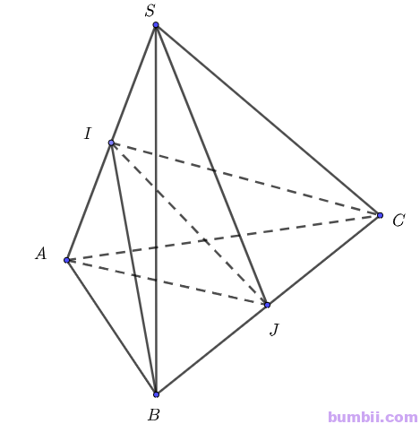
Tam giác SAC có SA=SC=a, nên tam giác SAC đều⇒AC=a
Tương tự tam giác SAB đều nên AB=a
Xé hai tam giác ABC và SBC có:
BC chung ;AB=SB=a;AC=SC=a⇒ΔABC=ΔSBC
Suy ra hai trung tuyến AJ=SJ hay tam giác SJA cân tại J
Khi đó trung tuyến IJ đồ(ng thời là đường cao.
⇒IJ⊥SA (đpcm)
Xét hai tam giác SAB và SAC có:
SA chung ;SB=SC=a;AB=AC=a⇒ΔSAB=ΔSAC
Suy ra hai trung tuyến BI=CI hay tam giác BCI cân tại I
Khi đó trung tuyến IJ đồng thời là đường cao.
⇒IJ⊥BC (đpcm)
Bài 4. Cho tứ diện đều ABCD cạnh a. Gọi K là trung điểm của CD. Tính góc giữa hai đường thằng AK và BC.
Trả lời:
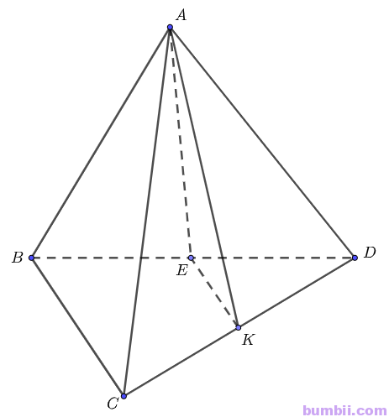
Qua K kẻ đường thẳng song song với BC, cắt BD tại E. Khi đó E là trung điểm của BD
⇒AK,AE lần lượt là đường trung tuyến đồng thời là đường cao trong tam giác đều ACD và ABD.
Khi đó (AK,BC)=(AK,KE)=
Xét tam giác AKE có:
AK=AE=
EK=
Áp dụng định lý côsin trong tam giác AKE ta được:
Vậy góc giữa hai đường thẳng AK và BC là
Bài 5. Cho tứ diện . Gọi , lần lượt là trung điểm của và . Biết và . Tính góc giữa và .

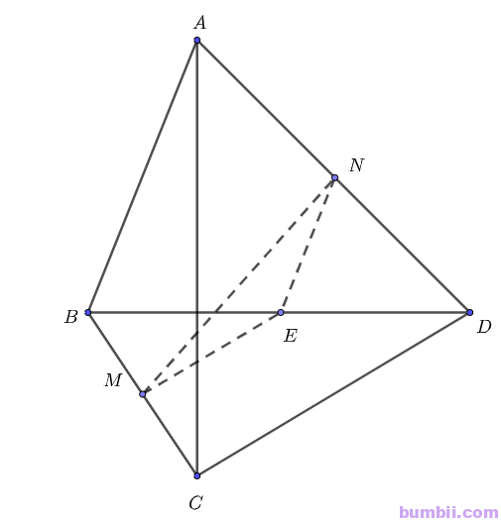
Qua M kẻ đường thẳng song song với CD, cắt BD tại E. Khi đó E là trung điểm của BD
⇒EN//AB
Suy ra (AB,CD)=(ME,NE)
Ta có: AB=CD=2a⇒ME=EN=a
Áp dụng định lí côsin trong tam giác MEN ta có:
Vậy
Bài 6. Một ô che nắng có viền khung hình lục giác đều song song với mặt bàn và có cạnh song song với cạnh bàn (Hình 5). Tính số đo góc hợp bởi đường thẳng lần lượt với các đường thẳng , và .
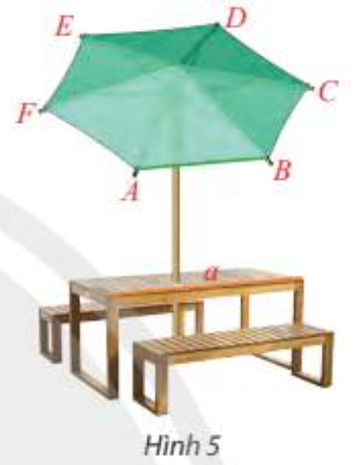
Trả lời:
Số đo mỗi góc trong hình lục giác đều là
Vì a//AB suy ra (a,AF)=(AB,AF)=
(vì số đo góc giữa hai đường thẳng phải ≤)
Xét tam giác AEF có ,FE=FA suy ra
Suy ra (a,AE)=(AB,AE)=
ABCDEF là lục giác đều có AD là đường chéo
Suy ra
⇒(a,AD)=(AB,AD)=
d) Tổ chức thực hiện
Chuyển giao | GV: Chia lớp thành 6 nhóm.  Nhóm 1,2:làm bài 3,6  Nhóm 3,4:làm bài 4,6  Nhóm 5,6:làm bài 5,6  HS: Học sinh thảo luận nhóm viết vào phiếu học tập .
Thực hiện | GV: điều hành, quan sát, hỗ trợ  HS: hợp tác thảo luận thực hiện nhiệm vụ. Ghi kết quả vào bảng nhóm.
Báo cáo thảo luận | Đại diện nhóm trình bày kết quả thảo luận  Lượt 1: Một học sinh trình bày bài 3  Lượt 2: Một học sinh trình bày bài 4  Lượt 3: Một học sinh trình bày bài 5  Lượt 4: Một học sinh trình bày bài 6  Các nhóm khác theo dõi, nhận xét, đưa ra ý kiến phản biện để làm rõ hơn các vấn đề.
Đánh giá, nhận xét, tổng hợp | GV nhận xét thái độ làm việc, phương án trả lời của các nhóm học sinh, ghi nhận và tuyên dương nhóm học sinh có câu trả lời tốt nhất.  Hướng dẫn HS chuẩn bị cho nhiệm vụ tiếp theo
4. Hoạt động 4: Vận dụng
a) Mục tiêu: Học sinh vận dụng các kiến thức đã học về hai đường thẳng vuông góc, hai đường thẳng chéo nhau vào thực tế.
b) Nội dung: Lấy ví dụ trong thực tế về hai đường thẳng vuông góc cắt nhau, hai đường thẳng chéo nhau vuông góc?
c) Sản phẩm: Sản phẩm trình bày của cá nhân/ nhóm học sinh
Dự kiến
Tuyến đường sắt trên cao và tuyến đường bộ bên dưới cho ta hình ảnh của hai đường thẳng vuông góc
* Hai đường thẳng vuông góc (cắt nhau)
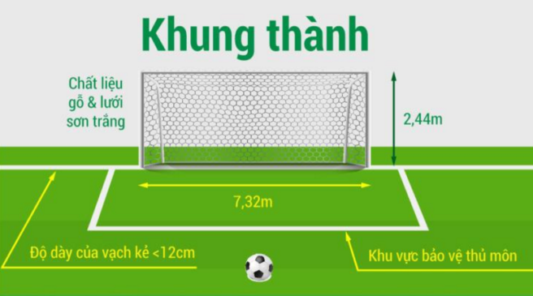
Xà ngang và cột dọc của một khung thành
* Hai đường thẳng vuông góc (chéo nhau)
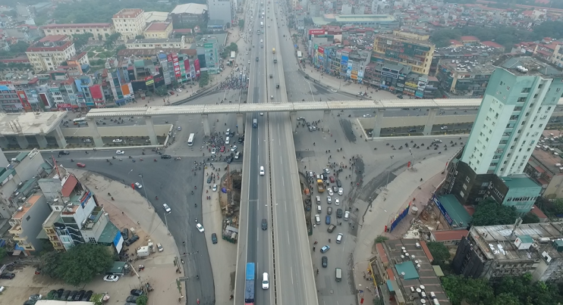
d) Tổ chức thực hiện
Chuyển giao | GV: đặt câu hỏi  HS: nghe
Thực hiện | GV: điều hành, quan sát, hướng dẫn HS chuẩn bị  HS: Đọc, nghe, suy nghĩ
Báo cáo thảo luận | HS chỉ ra các hình ảnh có trong thực tế
Đánh giá, nhận xét, tổng hợp | GV nx, làm rõ vấn đề, chốt kiến thức toàn bài  Hướng dẫn HS xây dựng sơ đồ tư duy các kiến thức trong bài học

